Знакомство с этикетом в группе «Ягодки».
Культура поведения за столом… Пожалуй, каждый человек рано или поздно задумывается над этим вопросом, ведь организация питания напрямую связана со столовым этикетом. Правила этикета необходимо формировать у детей с раннего возраста. Правильная и красивая сервировка стола поднимает аппетит и создает доброжелательный настрой у окружающих. Умение вести себя за столом, пользоваться столовыми приборами и салфетками развивает у детей уверенность в себе.
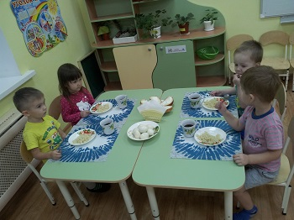
Воспитанники группы «Ягодки» под руководством Наталии Анатольевны знакомятся с сервировкой, правилами поведения за столом, как на специально организованных занятиях, так и во время приема пищи. Наталия Анатольевна рассказывает ребятам о том, как важно тщательно пережевывать пищу, есть аккуратно, не торопясь, учит ребят пользоваться салфеткой и благодарить за вкусную еду. Полученные знания ребята обыгрывают в сюжетно-ролевых играх «В гостях у куклы Кати», «День рождение мишутки».

